化学与化工学院P座负一楼安装及改造通风橱用户需求书
一、采购内容：安装及改造通风橱一批。
序号 | 名称 | 规格/型号 | 数量 | 单位 | 品牌及材质要求 | 参考图片
 | 全钢落地通风柜 | 2400*1300*2100 | 1 | 台 | 全钢结构，外壳2.0mm厚冷轧钢板表面喷涂环氧树脂，5mm厚康贝特板内存板，SU304不锈钢钢制门框3+3+3防弹玻璃视窗。双只18W灯管 | 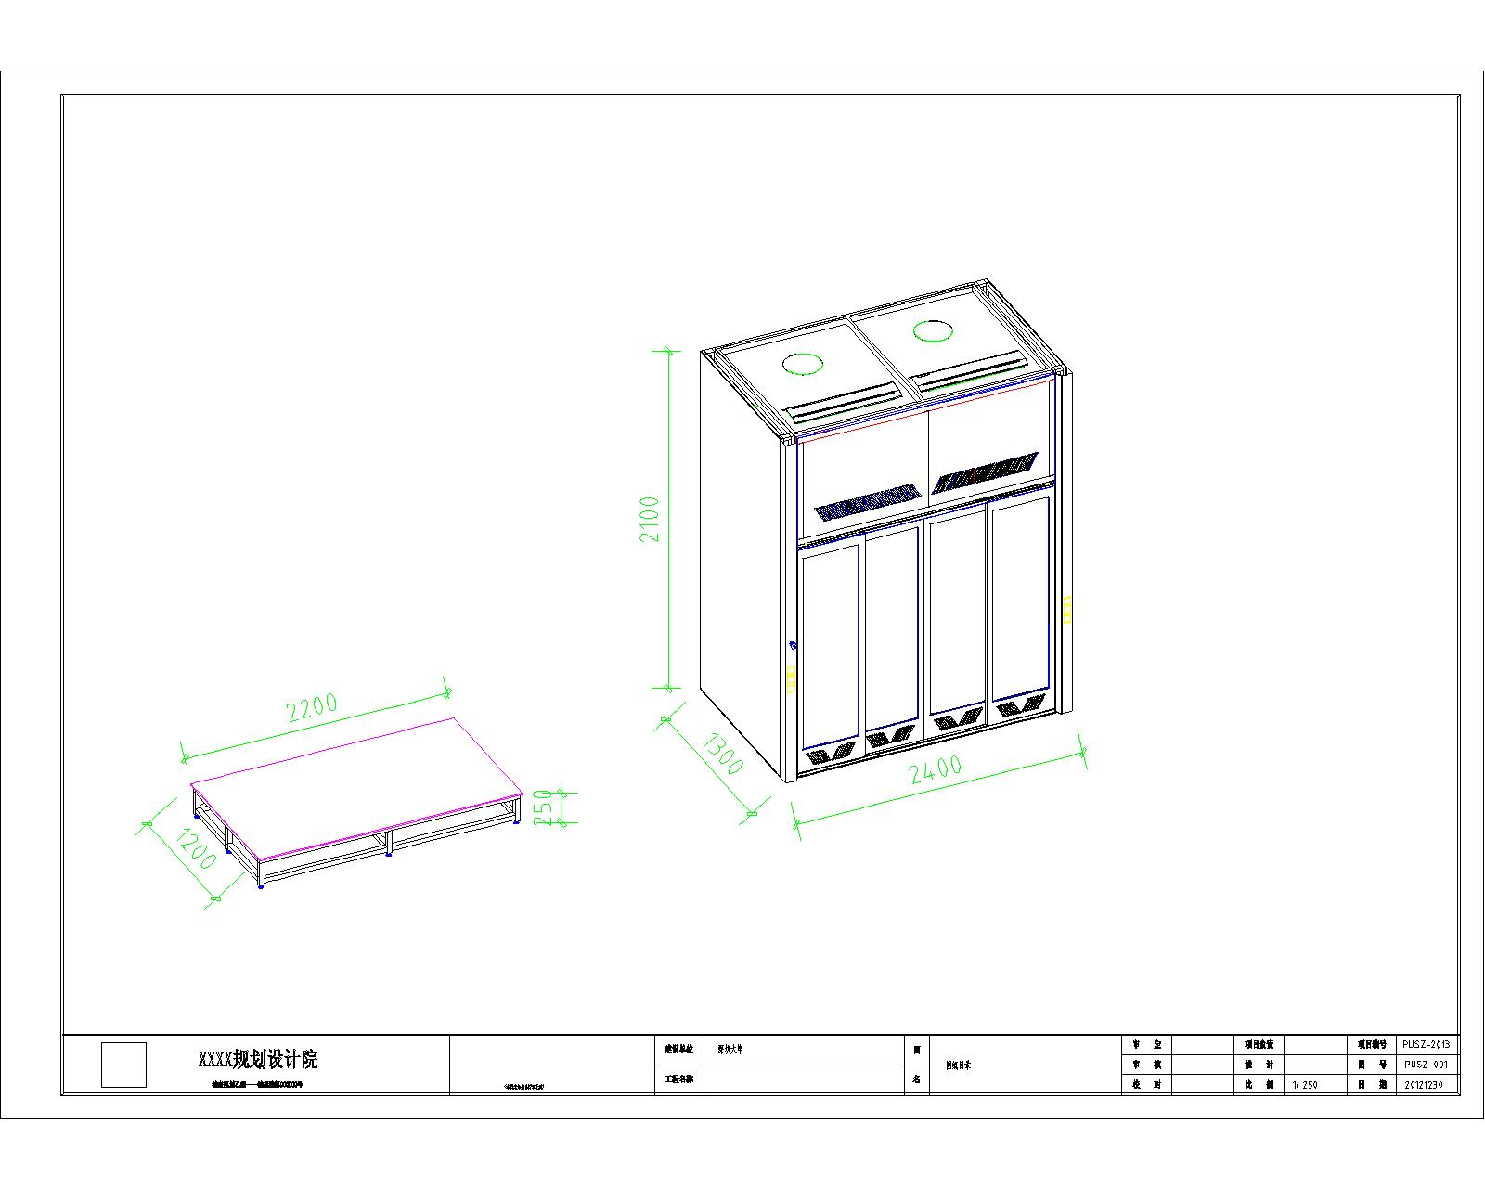
 | 通风柜内实验平台 | 2200*1200*250 | 1 | 台 | 40*40方通焊接支架实心理化板台面
 | 玻璃钢防爆斜流风机 | F4-72-5A | 1 | 台 | 2.2KW
 | 风管 | DN400 | 16 | 米 | PVC原生料
 | 弯头 | DN400 | 4 | 个 | PVC原生料
 | 风管支架 |  | 1 | 个 | 钢制
 | 动力配电箱 |  | 1 | 个 | 国标3C认证产品，带阻燃性电缆线
 | 玻璃开孔 |  | 1 | 个
二、其他要求：
1、参加投标的供应商必须具备合法的独立法人资格，有多年从事本行业经验的专业公司，注册资金高于人民币100万元（含100万元）。
2、货物必须是全新的合法的。
3、供应商必须对所提供货物的知识产权负责。
4、货物需提供至少三年的保修期。
5、交货时间：合同签订后二十日内安装调试完成。
6、投标人若是非深圳企业必须在深圳有本公司合法的分支经营机构或售后服务机构。

